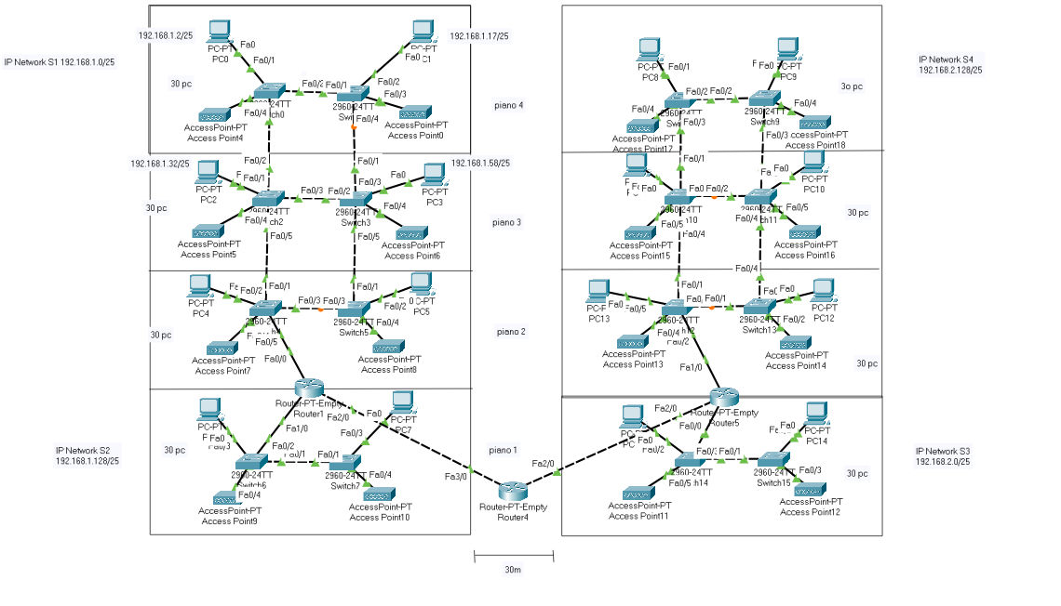

Per la progettazione di questa rete ho pensato di dividerla in 4 sottoreti, posizionando i due router gateway dei due edifici ai loro piani terra, permettendo così una connessione più pratica in termini di cablaggio con il router di confine. Inoltre l’ho preferita rispetto ad utilizzare solo due sottoreti per una questione prettamente di sicurezza, in quanto più vado a dividere la rete, più questa sarà sicura. Infine per una questione economica non ho diviso ogni piano con una sottorete diversa in quanto avrei dovuto utilizzare un router gateway per piano. Gli Switch utilizzati sono quelli a 24 porte, dunque ho ipotizzato di dividere i Pc equamente, 15 per ogni switch. Ho scelto di utilizzare un ip privato di CLASSE C, dato il numero di host, con una subnet mask di tipo /25 così da permettermi di raggruppare gli ultimi 3 piani di ogni edificio in un’unica sottorete, avendo 90 hosts totali da dover connettere.

Allego di seguito un preventivo di massima : (budget €500k)

-Pc : € 240k

-Switch : €5.600,00

-Router Gateway : € 1.800,00

-Access Point : €2.400,00

-Cablaggio : € 750,00 (€ 15 al m)

- Mano d’opera : €50,00/h + IVA, 40/50h totali di lavoro = € 3000,00